

Etude d’un tir parfait au Basket-ball

Sommaire :

I) Introduction
1) Histoire du Basket-ball
2) Prise de mesures

II) Modèle pratique
1) Lancer en vidéo/chronophotographie/Solidworks
2) Expérience pour l’angle d’arrivé

III) Modèle théorique
1) L’équation/Courbe
2) Calcul de l’angle d’arrivé

IV) Conclusion

Le basket est un sport collectif inventé en 1891 par James Naismith, professeur d’éducation physique et docteur Canadien. Il oppose deux équipes de cinq joueurs sur un terrain rectangulaire, avec pour objectif de marquer le plus de points possible en tirant dans le panier adverse.. Pour marquer des points, il faut lancer le ballon de vingt-quatre centimètres de diamètre dans le panier, situé à 3,05 mètres du sol. La distance du tireur par rapport à l’arceau détermine le nombre de points inscrits : un panier vaut 2 points s’il est marqué dans le cercle du panier, et 3 points s’il est tiré de l’extérieur de cette zone.
Schéma explicatif d’un terrain de basket :
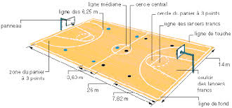
En jouant au basketball qui ne s’est jamais demandé quelle force il devait mettre pour faire un switch et imaginer la trajectoire du ballon avant qu’il arrive dans le cerceau, c’est ce à quoi nous allons tenter de répondre dans ce TPE. Pour notre TPE, nous avons étudié la trajectoire d’un tir franc qui rentre dans le panier sans toucher l’arceau : un switch. Quelles en sont les caractéristiques ? Dans une première partie, nous présenterons le TPE que nous avons effectué, en détaillant les méthodes utilisées pour obtenir les données pratiques. Nous nous concentrerons ensuite sur la démarche théorique, puis nous la relierons avec l’étude de cas pratique.

Avant de commencer toute expérience ou calcul, nous avons pris différentes mesures comme la vitesse, l'angle, la hauteur, la gravité et l'angle de lancer :
- $θ$ : l'angle de projection par rapport à l'horizontale ; nous nous sommes servis de l'application Angl’O’Meter sur une tablette prêtée par les professeurs pour en prendre les mesures.
- $v$ : la vitesse de déplacement initiale (vélocité) du projectile ; nous avons accroché un appareil, servant à la base à modéliser la trajectoire du mouvement d’une raquette, au ballon, afin d’obtenir la vitesse de déplacement lors des tirs. Le logiciel utilisé est ZEPP, disponible sur appareils mobiles. Voici une capture d’écran lors de son utilisation prise depuis notre téléphone :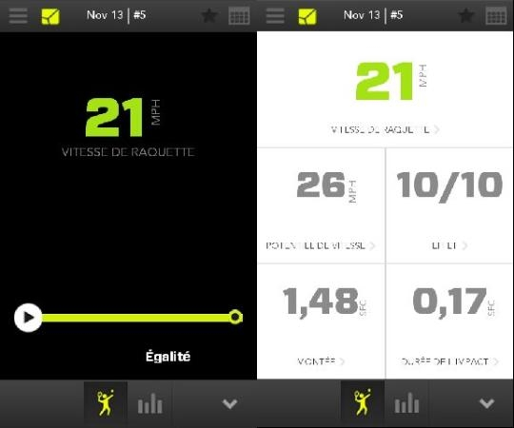
- $y$ : la hauteur initiale du projectile par rapport au sol, niveau zéro en hauteur; mesurée avec un mètre au moment du lancer.
- $d$ : la distance horizontale totale parcourue par le projectile, ou portée ; distance au sol de l’emplacement du lancer franc jusqu’à l’arceau.

Pour commencer notre projet TPE, nous nous sommes rendus dans le gymnase de notre lycée où nous avons filmé nos différents lancers. Nous vous montrerons le tir lors de l’orale.
Nous avions comme but de représenter la trajectoire du lancer, à travers une courbe mathématique et expérimentale grâce à une chronophotographie.
Depuis la vidéo du lancer franc que nous avons faite depuis notre caméra nous avons récupéré les images du lancer à intervalles réguliers de 0,01 secondes.
Ensuite, nous avons produits une chronophotographie, en utilisant le logiciel Photoshop, que voici :

Comme vous pouvez le voir nous avons aussi rajouté un repère gradué et une courbe tracée passant par le centre du ballon à chacune de ses positions au cours du temps. Et pris la mesure (2,10 m) pour de futurs calc

Le but de cette représentation virtuelle d'un tir au basket est de comparer la trajectoire obtenu expérimentalement et théoriquement. Pour ce faire, nous avons utilisé le logiciel Solidworks pour la réaliser un logiciel permettant de construire ou de reproduire des objets en 3D tout en les manipulant, et de 3DMéca, un système de Solidworks qui permet d'animer les pièces crées pour qu'elles s'animent comme si on les avaient produites pour de vrai.
Tout d'abord, on a dû construire chaque pièce permettant de modéliser le terrain de basket.
-Il y avait la base du terrain sous forme rectangulaire avec la largeur, la longueur et l'épaisseur à connaître qui sont à échelle réels ( en m) .

-Le pilier avec les dimensions réels, et le panneau avec les dimensions du rectangle extérieur et intérieur pour placer l'arceau dessus.
-L'arceau avec le cercle aux bonnes dimensions pour permettre au ballon de passer, et le diamètre du ballon correspondant à ceux utilisés dans les tournois de baskets.

Nous avons ensuite utilisé 3DMéca pour simuler un lancer de tir au basket et obtenir la trajectoire de la courbe du ballon. Pour la réaliser, nous avons eu besoin des données des axes à l'origine « X,Z,Y » avec X, l'axe des abscisses, Y, l'axe des ordonnés et Z, l'axe des profondeurs. A partir des ses données, nous avons pu représenter la courbe du ballon et obtenir a peut-prêt le même résultat que ceux obtenu en expérimental. Pour obtenir cette réalisation, on a dû demander de l'aide au professeur. Malheureusement, dû à une erreur du logiciel, la simulation a planter et nous n'avons pas pu la récupérer.

Après nous être intéressés à la trajectoire d’un switch. Nous voulions connaître les angles délimitant l'arrivé du ballon en switch.. Nous avons donc tout d'abord cherché les mesures du ballon et de l'arceau puis fabriqué dans un premier temps sous Solidworks un arceau à l'échelle 4,8 (c'est-à-dire à 9,4 centimètre à l'échelle) découpé par une imprimante laser avec lequel nous avons utilisé un tube de 50 mm pour rendre réel la trajectoire du ballon, puis nous avons bloqué le tube dans le trou correspondant à l'arceau, pour avoir une idée de ce que doit être la trajectoire limite du ballon pour rentrer sans toucher l'arceau, ce qui se présente sous la forme de ceci
Vue de haut :

Vue de côté :

Nous avons tout d'abord essayé de déterminer l’angle grâce à la tablette et le logiciel « Angle meter » pour obtenir l'angle minimum lors du lancer du ballon , nous avons obtenue 42°.
Mais la mesure étant vraiment peu précise nous voulions le vérifier par un calcul et obtenir un résultat plus précis à notre expérience, ce que nous verrons plus tard.

Après notre modèle pratique nous cherchions à établir le modèle théorique, nous avons décidé d’étudier la trajectoire d’un tir parfait au basket. Pour ce faire, nous avons cherché parmi plusieurs équations et nous avons choisis celle de la portée balistique, le tir d’un ballon ressemblant au tir d’un canon. L’équation est la suivante : .
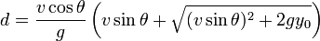
- g : l’accélération gravitationnelle (valeur approchée de 9.81 m/s² à la surface de la Terre) ;
- θ : l'angle de projection par rapport à l'horizontale ;
- v : la vitesse de déplacement initiale (vélocité) du projectile ;
- y₀ : la hauteur initiale du projectile par rapport à l'horizontale, niveau zéro en hauteur ;
- d : la distance horizontale totale parcourue par le projectile, ou portée ;
A partir de cette équation nous avons obtenus les équations pour calculer x et y, x étant la position des points d’abscisse de la balle au cours du temps et y les positions des ordonnées des points de la balle au cours du temps.
Ainsi : $x\left(t\right)=v\cos{(θ})t$ et $y\left(t\right)=v\sin\left(θ\right)-\frac{1}{2}gt^{2}$, avec $t=0$ à la position initiale et $t=\frac{2v \sin\left(θ\right)}{g}$ déterminant la position en fonction de la vélocité du projectile, de l’angle de projection initial et de la gravité. C’est l’équation de la portée balistique. Nous avons donc dressé une feuille de travail contenant les valeurs et équations organisées en tableaux.
Nom | Symbole | Valeur | Symbole
Gravité | $$θ$$ | 9,8 | m.s²
Vitesse | $$v$$ | 14,22 | m.s
Angle de proj. | $$ω$$ | 77 | °
Distance (x) | $$d$$ | 4,6 | m
Hauteur initiale (y) | $$y_{0}$$ | 2,01 | m

La gravité est une constante
Nous nous sommes intéressés aux lois des trajectoires et nous avons reliés la trajectoire d’un ballon et à la trajectoire d’une balle. Nous avons alors étudié plusieurs équations et en avons retenus une, celle de la portée balistique :
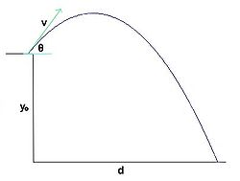
Avec les prises de mesures nous avons alors, en fonction du temps, tracé cette courbe d’équation affichant la position de la balle en fonction de ses coordonnées horizontales ($x$) et verticales ($y$), que nous avions auparavant
calculées via un tableau Excel

Après les modèles théoriques de la courbe , Nous nous sommes donc intéressés aux pentes et à la manière dont on calculait l'angle d'élévation car notre système ressemblait à une route en pente .
Nous avons repris des mesures, ce qui équivalait pour une pente, à la longueur parcourue mesurait 5,3 cm et d'une hauteur qui était de 3,7cm.

Nous avons trouvé sur toujourspret.com le calcul pour mesurer l'inclinaison en pourcent d'une pente grâce à une formule, la voici :
Pente (%) = Dénivelé (m)/Longueur parcourue (m)

Pour faciliter l'opération il fallait que la longueur parcourue soit sur 100 mètre, donc nous alors établit un tableau de proportionnalité:

 | Distance | Dénivelée
Mesure expérimentale | 5,3 | 3,7
Mesure pour l'équation | 100 | (100*3,7)/5,3 =69,8

Pente (%) = Dénivelé (m)/Longueur parcourue (m)
Pente (%) = 69,8/100
L'inclinaison de la pente est donc de 69,8 %.
Mais nous nous sommes rendus compte que ce n'est pas exactement ce que nous cherchions, nous cherchions plus exactement l'angle d'élévation.
Angle d'élévation= Arctan (dénivelé/pente)=Arctan(69,8/100)=34,9.

L'angle d'élévation du tube de 50 mm par rapport à l'arceau approprié est donc de 34,915° . Si l'on suppose que la trajectoire du ballon lors de son arrivé dans l'arceau est donc une droite et non une courbe, on obtient un angle d'arrivée pour un switch qui doit être supérieur ou égale à 34,915 °.

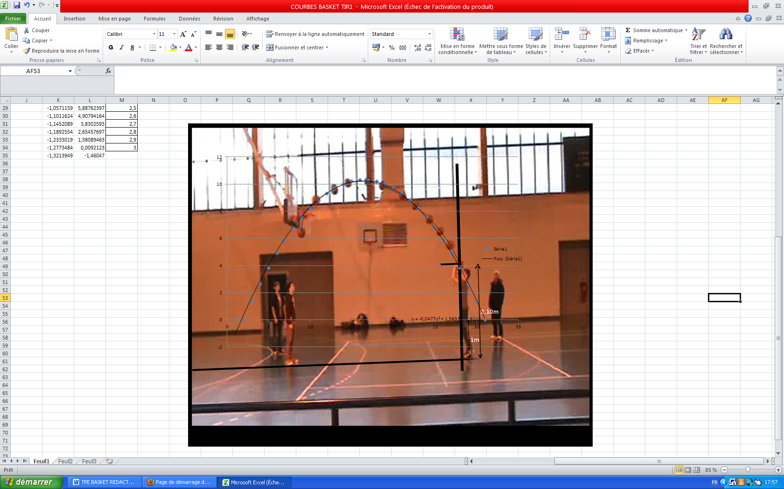

A ROGNER

Durant ces Travaux Personnels Encadrés, nous avons étudié les physiques relatives à la portée balistique à travers des études théoriques et pratiques. Nous avons ainsi découvert de nouveaux moyens de recueillement de données tels que l'utilisation de logiciels dédiés ou d'objets du quotidien utilisés de manière créative pour obtenir ce dont on avait besoin. La correspondance des résultats trouvés de manière théorique et de manière pratique ont confirmé la justesse de nos démarches. Nous connaissons désormais les caractéristiques scientifiques d'un tir parfait au basket, mais celles-ci ne peuvent pas s'appliquer sans négliger le comportement des joueurs lors d'un match : le sujet du basket est donc très vaste et peut-être abordé de nombreuses façons différentes.

